Požadavky na (geo)data zákazníka
Mapy ve hřbitovní agendě

Obsah
1 Seznam pojmů 2
2 Požadavky na geodata zákazníka 2
2.1 Požadovaný formát mapových vrstev 3
2.2 Požadované atributy v jednotlivých mapových vrstvách 3
2.2.1 Mapová vrstva s hrobovými místy 3
2.2.2 Mapová vrstva s hroby 3
2.2.3 Mapové vrstvy s ostatními entitami 4
3 Požadavky na data zákazníka 4

Seznam pojmů
Tab. 1 Používané zkratky v dokumentu a jejich význam
Zkratka | Název
DB ISVR | databáze informačního systému Vera Radnice
HM | hrobové místo
ozn_hrm | označení hrobového místa
cis_hrob | číslo hrobového zařízení (hrobu)
odd | označení oddíl
cis_hrb | číslo hřbitova
zkr_hrb | zkratka hřbitova
Hodnoty, které je nutné doplnit k jednotlivým atributům v geodatabázi (databázi PostGIS) musí být totožné s hodnotami v DB ISVR. Jednotlivé hodnoty uložené v DB ISVR je možné zjistit z detailu HM, nebo z číselníku hřbitovů.
Z detailu HM je nutné zjistit označení HM, číslo hrobu a označení oddílu. Konkrétní políčka, ze kterých je nutné čerpat informace, jsou vyobrazená na níže uvedeném obrázku (Obr. 1).
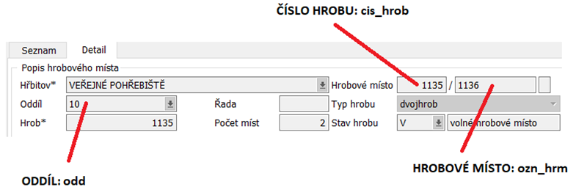
Obr. 1 - Hodnoty atributů z hřbitovní agendy, které je nutné doplnit do geodatabáze
Z číselníku hřbitovů je nutné zjistit zkratky jednotlivých hřbitovů. Zkratka hřbitova je uložena v políčku „Zkr. hřbitova“ (viz Obr. 2).
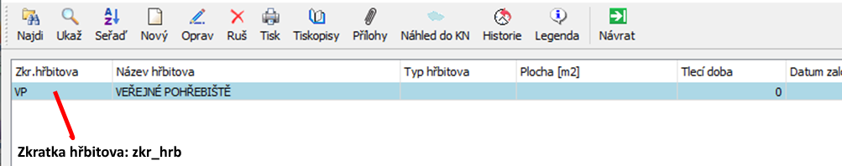
Obr. 2 – Políčko se zkratkou hřbitova ve hřbitovní agendě, kterou je nutné vyplnit do geodatabáze
Hodnotu pro atribut cis_hrb je možné zjistit pouze z příslušné databázové tabulky. Hodnota atributu cis_hrb je doplněna prostřednictvím systému automaticky po přidání nového hřbitova do číselníku hřbitovů.

Požadavky na geodata zákazníka
Pro úspěšnou implementaci mapy hřbitova do hřbitovní agendy je nutné, aby zákazník vlastnil mapu hřbitova v digitální podobě. Zmapování hřbitova není v kompetenci VERA, spol. s r.o., proto je nutné ho zmapovat svépomocí, nebo oslovit třetí stranu. Dále je nutné udržovat geodata aktuální dle skutečného stavu a v souladu s evidencí ve hřbitovní agendě.

Požadovaný formát mapových vrstev
Pro správné zobrazení mapových vrstev požadujeme soubory uvedené v tabulce níže (Tab. 2).
Tab. 2 - Požadované soubory s mapovými vrstvami
Přípona souboru | Popis souboru | Povinné?
.SHP | Hlavní soubor | ANO
.DBF | Databázový soubor | ANO
.SHX | Indexový soubor | ANO
.QIX/.SBN/.SBX | Prostorové indexy prvků | ANO
.ATX | Atributový index pro .DBF soubor | ANO
.SHP.XML | Metadata | ANO
.CPG | Informace o kódování | ANO
.PRJ | Informace o souřadnicovém systému | ANO

Požadované atributy v jednotlivých mapových vrstvách
V následujících podkapitolách jsou uvedené všechny požadovaný atributy pro jednotlivé mapové vrstvy. VERA, spol. s r.o. požaduje dodání alespoň mapové vrstvy s hrobovými místy (bodová vrstva) a hroby (polygonová vrstva).

Mapová vrstva s hrobovými místy
VERA, spol. s r.o. vymezuje přesné názvy atributů, které požaduje za účelem propojení mapové vrstvy hrobových míst s DB ISVR (viz Error: Reference source not found). Hrobová místa jsou v mapě reprezentována body.
- Mapová vrstva s hrobovými místy obsahuje pouze body, které reprezentují jednotlivá hrobová místa.
- Každé hrobové místo je reprezentované právě 1 bodem.
- Pro každé hrobové místo jsou v geodatabázi k dispozici níže specifikované informace.
- Informace v geodatabázi odpovídají hodnotám u HM ve hřbitovní agendě.
Tab. 3 - Požadované názvy atributů mapové vrstvy s hrobovými místy
Název atributu | Datový typ | Popis | Povinné?
ozn_hrm | text | označení hrobového místa | ANO
cis_hrob | integer | číslo hrobu | ANO
odd | text | označení oddělení | ANO
zkr_hrb | text | zkratka hřbitova | ANO
cis_hrb | integer | číselný kód hřbitova (dodá VERA) | ANO

Mapová vrstva s hroby
Níže přiložená tabulka (Tab. 4) vymezuje přesné názvy požadovaných atributů pro mapovou vrstvu s hroby. Jednotlivý hroby by měli být v mapové vrstvě reprezentovaný prostřednictvím polygonů. Pokud mapová vrstva obsahuje další atributy než níže uvedený, pak na jejich přesném názvu v souvislosti s mapou VERA nezáleží.
- Mapová vrstva s hroby obsahuje pouze polygony, které reprezentují jednotlivé hroby.
- Každý hrob je reprezentovaný právě 1 polygonem.
- Pro každý hrob jsou v geodatabázi k dispozici níže specifikované informace (viz Tab. 4).
- Informace v geodatabázi odpovídají hodnotám u hrobů v databázi hřbitovní agendy.
Tab. 4 - Požadované názvy atributů mapové vrstvy s hroby
Název atributu | Datový typ | Popis | Povinné?
cis_hrob | integer | číslo hrobu | ANO
odd | text | označení oddělení | ANO
zkr_hrb | text | zkratka hřbitova | ANO
cis_hrb | integer | číselný kód hřbitova | ANO

Mapové vrstvy s ostatními entitami
Do mapových vrstev s ostatními entitami náleží například plán hřbitova, administrativní budovy hřbitova, nádoby na odpad, lavičky aj. Každý druh entity (plán hřbitova, administrativní budovy hřbitova, nádoby na odpad, lavičky) musí tvořit samostatnou mapovou vrstvu. Tyto mapové vrstvy slouží pouze jako mapový podklad pro detailnější zobrazení hřbitova a lepší orientaci v mapě.
Požadované atributy je nutné pojmenovat podle názvů z níže uvedené tabulky (viz Tab. 5). Pokud mapová vrstva nebude obsahovat některý z uvedených atributů, nebo atribut bude jinak pojmenovaný, pak se v mapě hřbitovní agendy nebudou vykreslovat entity, nebo mapa se bude chovat neočekávaným způsobem.
Tab. 5 - Požadované názvy atributů ostatních mapových vrstev
Název atributu | Datový typ | Popis | Povinné?
zkr_hrb | text | zkratka hřbitova | ANO
cis_hrb | integer | číselný kód hřbitova | ANO

Požadavky na data zákazníka
- V rámci jednotlivých oddílů na daném hřbitově existuje právě jeden záznam pro každé označení hrobového místa.
- Pro každé hrobové místo z vícehrobu (dvojhrob, trojhrob) existuje 1 záznam.
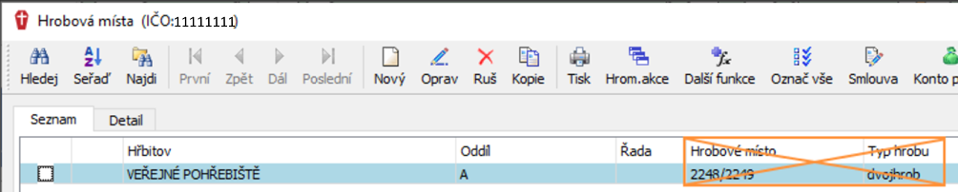
Obr. 3 - Ukázka nevhodného způsobu evidence hrobových míst z vícehrobů ve hřbitovní agendě
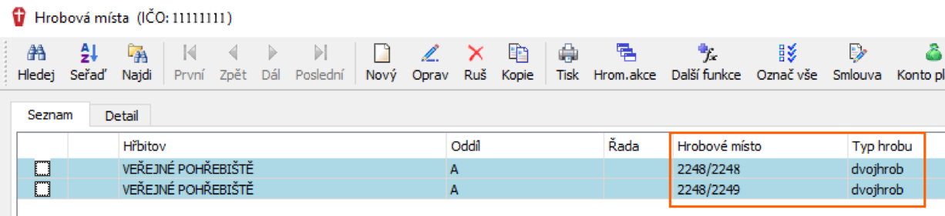
Obr. 4 - Ukázka možného způsobu evidence hrobových míst z vícehrobů ve hřbitovní agendě
- Všechna hrobová místa z jednoho hrobu jsou evidovaná na stejném čísle hrobu v DB ISVR. Tento bod doporučujeme dodržet z důvodu jednoznačného určení, jaká HM jsou spolu v jednom hrobě.
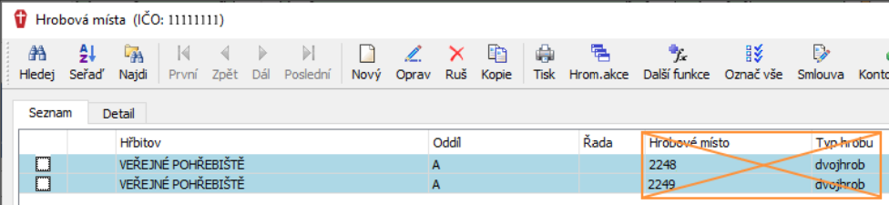
Obr. 5 - Ukázka nevhodné evidence hrobů ve hřbitovní agendě
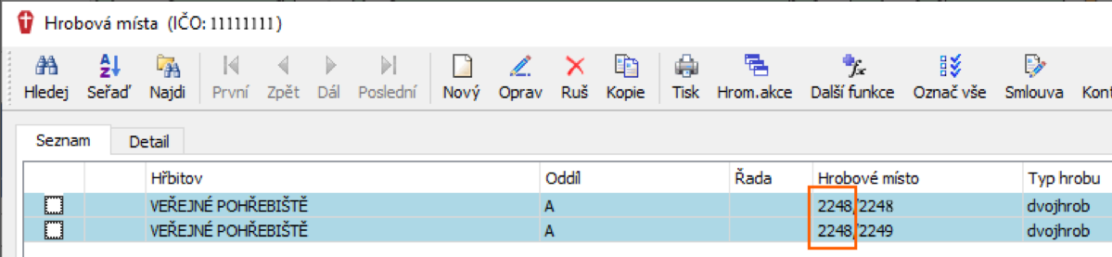
Obr. 6 - Ukázka možného způsobu evidence hrobů ve hřbitovní agendě
- V DB ISVR je stejný počet záznamů, jako je počet zakreslených hrobových míst v mapové vrstvě s hrobovými místy. Tento požadavek je vhodné dodržet, nikoliv nutnost.
- Urnové hroby, kolumbária, jednohroby budou mít evidované číslo hrobu v atributu cis_hrob a atribut ozn_hrm bude prázdné (nevyplněné) v mapové vrstvě s hrobovými místy. Ostatní požadované atributy budou vyplněné dle IS VERA Radnice.

